**COMPTE-RENDU REUNION CSSCT DU 22/07/21**

**Personnes participants à la commission :**

**Direction :** Michael CLABAUX, Guillaume DELQUIGNIE, Elodie VERCAMER, Christelle DHAEYER

**CARSAT :** Véronique WATTEEL

**Pôle Santé Travail** : Christophe VELU

**Elus présents** :Véronique MOREAU, Liliane MASL, Muriel VANDENDRIESSCHE

**Représentants syndicaux à la CSSCT**: Annie MERCIER (RS CFTC)

Ordre du jour :

* Les courriers d'inspection du travail
* Les courriers de la CARSAT
* Les courriers de la médecine du travail
* Rappel procédure Covid magasin
* Point sur les groupes de travail relatifs à la prévention des risques professionnels
* La vaccination suite à l'annonce du gouvernement faite lundi 19.07.2021

" A partir de début août, le pass sanitaire devra être obligatoire dans les cafés, bars et restaurants, même en terrasse, mais aussi dans les centres commerciaux..."

* La sécurité en magasin face à la recrudescence de vols et agressions
* Suivi des pré plaintes et plaintes, présence d'agent de sécurité, effectifs réduits sur la période des congés
* Lancement de la démarche TMS Pros au sein de la logistique

**1- Lancement de la démarche TMS Pros au sein de la logistique**

Guillaume DELQUIGNIES introduit la réunion sur le sujet des TMS Pro.

Lancement de la démarche sur les TMS Pro au sein de la logistique.

Etape 1: évaluation de la démarche de prévention

Etape 2:

Evaluation sur six grandes thématiques sur ces points :

* Engagement de la direction
* Mise en oeuvre d'une démarche
* Recherche d'autonomie
* Participation des salariés
* La mise en oeuvre des solutions
* La recherche des préventions durables

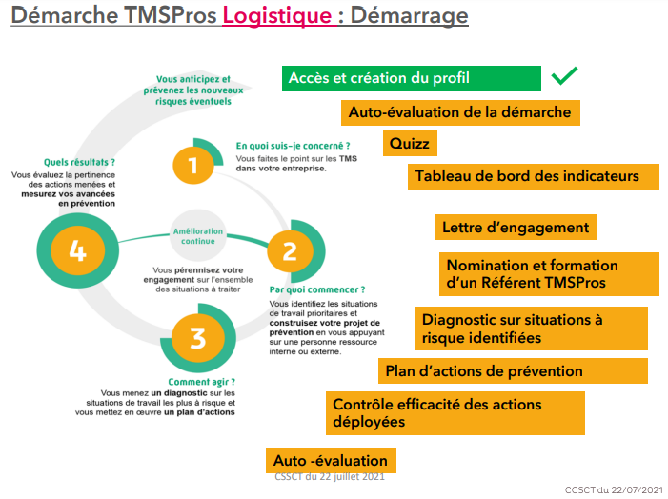

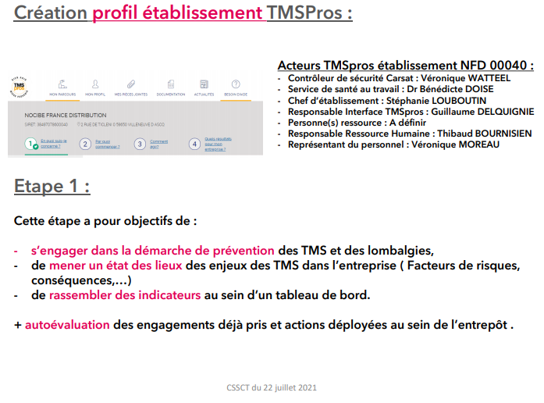

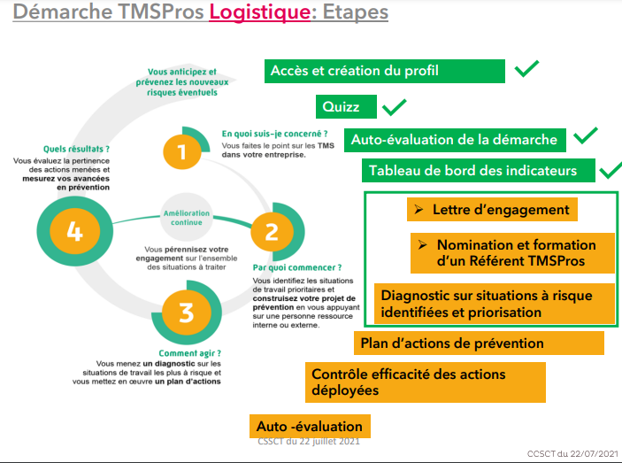

Axe de prévention des TMS Pro à améliorer notamment sur :

- La mise en oeuvre d'une démarche de préventions des TMS avec des outils adaptés

- La participation des salariés, de l'encadrement et des représentants du personnel

Analyse de l'arbre des causes

Analyse du TF.1(TF: Taux de fréquence, 1 correspond aux arrêts de travail)

* **Présentation du document de l'analyse des accidents en magasin**

Principe d'une nouvelle fiche de recueil d'un Accident de travail:

- les faits et l'analyse des faits à chauds sous forme de questionnaire

Méthode QQOQCCP: Qui,Quoi,Ou,Quand,Comment,Combien,Pourquoi,

Véronique Watteel indique que des formations e-learning sont disponibles sur le site de la CARSAT

* **Présentation du nouveau logiciel Previsoft pour la saisie des AT/MP**

Nouvel outil de saisie des déclarations des accidents de travail pour un meilleur suivi et l'évaluation des risques professionnelles

La mise en place est prévu en septembre, cet outil devrait être plus simple d'utilisation que le précédent Net AT MP

**2- Les courriers d'inspection du travail**

Néant

**3- Les courriers de la CARSAT**

Néant

**4- Les courriers de la médecine du travail**

Pas de retour du médecin du travail de PARIS DAGUERRE qui devait se mettre en relation avec le Docteur DOISE.

**5- Rappel procédure COVID**

La nécessité de continuer à respecter les gestes barrières sans relâche.

Renforcer la communication sur le maintien des gestes barrières.

La nébulisation ne suit plus elle demande à être retravailler devant le nombre importants de personnes cas contact.

Protocole cas Covid/cas contact: en attente d'un nouveau protocole.

Les personnes vaccinées n'ont plus la necessité d'être mises en isolement si elles présentent un test négatif et même si elles ont été identifiée cas contact.

**6- La vaccination suite à l'annonce du gouvernement faite lundi 19.07.2021**

**" A partir de début août, le pass sanitaire devra être obligatoire dans les cafés, bars et restaurants, même en terrasse, mais aussi dans les centres commerciaux..."**

La direction dit être en attente de la publication du décret d'application.

Le projet de loi n'est pas défini sur les nouvelles mesures liées au pass sanitaire.

* La vaccination est ouverte aux femmes enceintes.
* Le test PCR deviendra payant pour les personnes qui ne souhaitent pas se faire vacciner.

**7- La sécurité en magasin face à la recrudescence de vols et agressions**

* La direction autorise à filtrer les entrées de la clientèle lorsque des situations à risque sont identifiées.
* Elle autorise la fermeture du magasin en cas d'agression pour se remettre de l'évement et pouvoir faire le depôt de plainte.
* Un courrier pour faire pression sur la police pour rassurer les commerçants.
* Modifier le plan merch mag jouer sur le risque que les voleurs se fassent prendre en aménageant différemment par le merchandising.
* La pré plainte sert à faire gagner du temps à la police, une fois la plainte enregistrée les éléments sont donnés aux service juridique pénale.
* L'outil Prevent-up fait partie des obligations magasin (resensibiliser à la formation des équipes magasin).

**Les préconisations :**

* Dépot de plainte dès que possible et selon la gravité autoriser le magasin à fermer.
* Changement du merchandising si la DI est trop importante.
* Faire la formation Prevent up.
* Réglage de la vidéo surveillance.
* Renforcer la sécurité en magasin par la présence d'agents de sécurité.

Rapporteur de la CSSCT

Muriel VAN DEN DRIESSCHE